Отчет по 3 практической работе
Подготовил Наротнев Георгий

- Скриншот работающего приложения с текстом, кнопкой и контейнером.
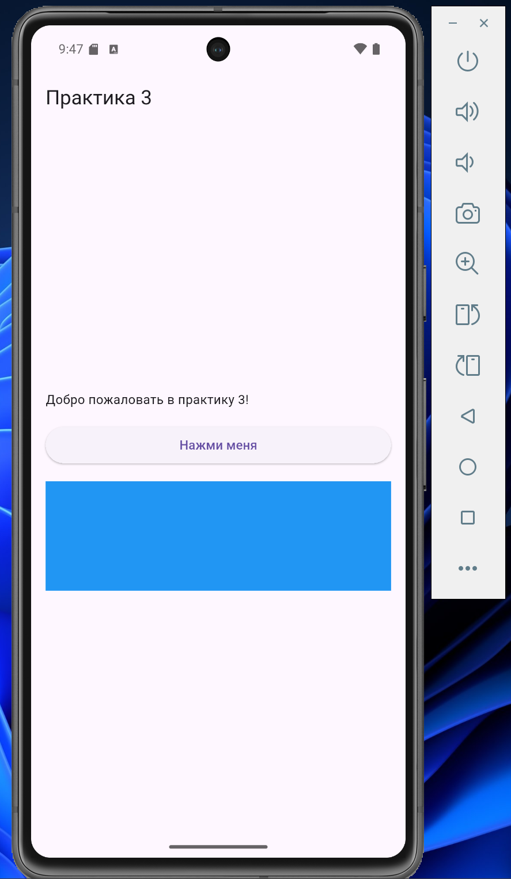

- Скриншот с изменёнными цветами и стилями текста.
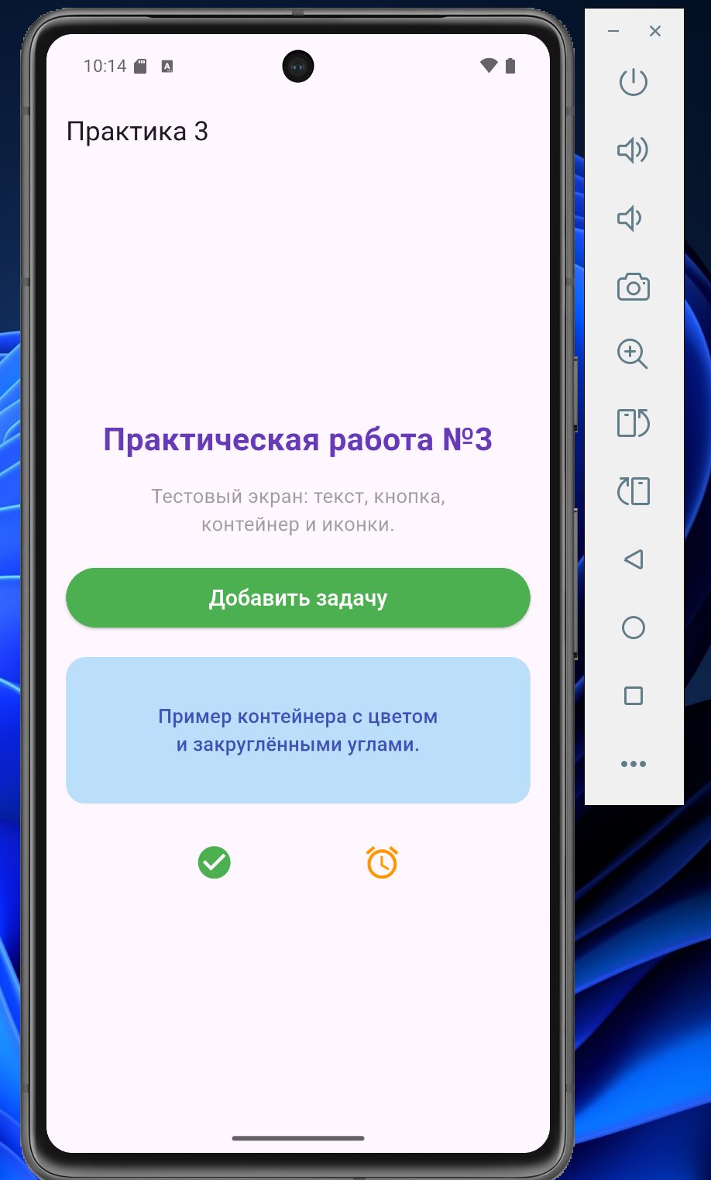
Используемые виджеты

В приложении были использованы следующие виджеты Flutter:
- MaterialApp - корневое приложение, задал название и тему.
- Scaffold - базовый каркас экрана.
- AppBar - верхняя панель с заголовком «Практика 3».
- Column - вертикальная компоновка всех элементов в body.
- Padding - отступы по краям экрана.
- Text - заголовок и описательный текст.
- ElevatedButton - кнопка «Добавить задачу».
- Container - прямоугольная область для демонстрации цвета и размеров.
- Row - горизонтальное размещение двух иконок.
- Icon - иконки галочки и будильника.
- SizedBox - зазоры между элементами по вертикали.

Изменение стилей и цветов

Для текста использовался TextStyle:
- изменял fontSize, fontWeight, color, выравнивание textAlign.
Цвета задавались:
- стандартные (Colors.deepPurple, Colors.grey, Colors.green, Colors.orange, Colors.indigo);
- кастомный цвет в Container через Color(0xFFBBDEFB).
Для кнопки ElevatedButton применял ElevatedButton.styleFrom:
- backgroundColor, foregroundColor, padding, textStyle.
В Container использовал BoxDecoration:
- color и borderRadius.circular(16) для закруглённых углов.
В ThemeData указал primarySwatch: Colors.blue, чтобы задать базовый цвет темы.

Возникшие трудности

- Сначала казалось, что приложение не запускается, но оказалось, что в эмуляторе просто был выключен экран телефона, и нужно было его разблокировать как настоящий смартфон.
- Ранее при настройке Flutter и Android SDK были сложности с путём к SDK и версиями Build-Tools, поэтому приходилось разбираться с flutter doctor и устанавливать недостающие компоненты через Android Studio.
- При верстке экрана не сразу получилось подобрать удобные размеры шрифтов, высоты контейнера и отступы, поэтому несколько раз пересобирал приложение, пока интерфейс не стал выглядеть аккуратно.

